В целях реализации стратегического проекта «Футбол в школу» в рамках школьных футбольных лиг в МКОУ «Кироваульская СОШ» прошли соревнования 18-19 сентября 2021года среди 8-9 классов, всего участвовали 82 юных спортсменов
В упорной борьбе места разделились следующим образов
1м – 5б, 6в, 7б, 8б
2 место – 6а, 7а, 8б
3 место – 6 б, 7в, 7а
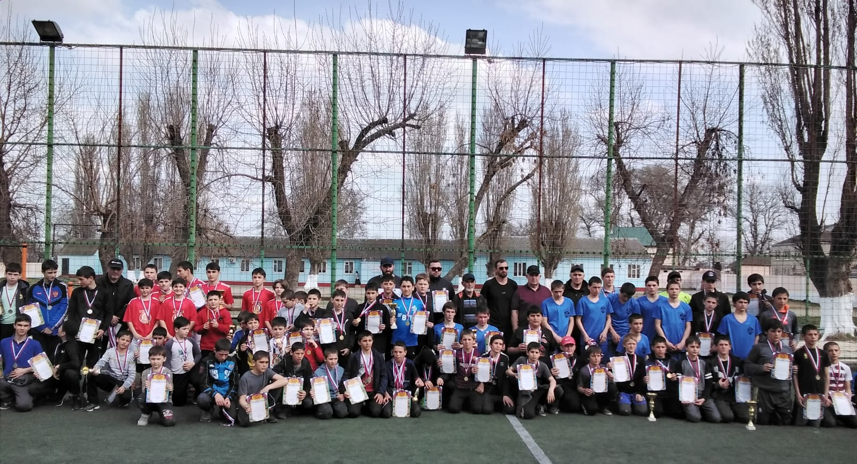

В октябре-ноябре 2021 год соревнования в рамках школьной лиги прошли среди 2-4 классов
1 место – 2в, 3а, 4а
2 место – 2а, 3в, 4в
3 место – 2б, 3б, 4б
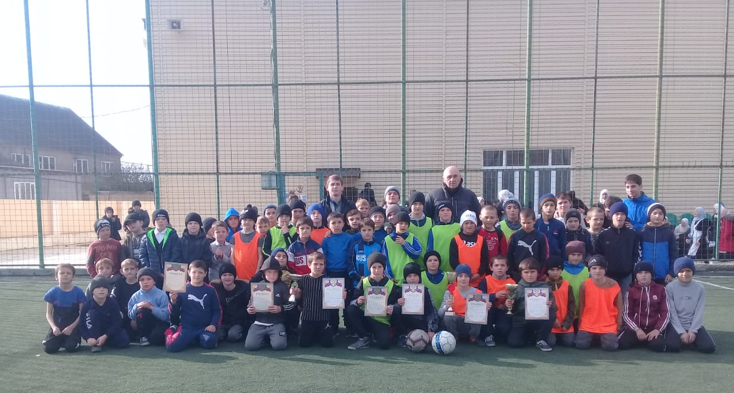
В целях реализации стратегического проекта «Футбол в школу» 11 декабря 2021 года прошел второй этап республиканских соревнований «Школьная футбольная лига» среди обучающихся общеобразовательных организаций
В упорной борьбе места разделились следующим образом
1 место – 5, 6, 7, 8 классы
В целях вовлечения школьников в систематические занятие физической культурой 9 апреля 2022 года в селе Кироваул прошел региональный этап республиканских соревнований «Школьная спортивная лига» среди обучающихся общеобразовательных школ 1/32 финала
